温馨提示：
此题库为Word版，请按住Ctrl,滑动鼠标滚轴，调节合适的观
看比例，关闭Word文档返回原板块。
考点27 二元一次不等式（组）
与简单的线性规划问题
一、选择题
1.（2011·安徽高考文科·Ｔ6）设变量x，y满足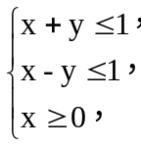则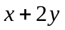的最大值和最小值分别为（ ）
（A）1，-1 （B）2，-2 （C）1，-2 （D）2，-1
【思路点拨】画出可行域，确定三条直线的交点，代入x+2y取最值.
【精讲精析】 选B. 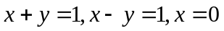三条直线的交点分别为（0,1），（0，-1），
（1,0），分别代入x+2y，得到最大值为2，最小值为-2.
2.（2011·安徽高考理科·Ｔ4）设变量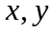满足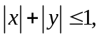则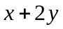的最大值和最小值分别为（ ）
（Ａ）１，－１ （Ｂ）２，－２ （Ｃ）１，－２ （Ｄ）２，－１
【思路点拨】此题属于线性规划问题，先画出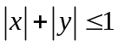表示的
y
平面区域，再求目标函数z=的最值.
1
1
【精讲精析】选B.首先画出表示的平面区域.
x
-1
-1
x+y=1, x+y=-1, x-y=-1, x-y=1,这四条直线的交点为
（0,1），（0, -1），（1, 0），（-1, 0），由图像可知当目
标函数过点（0,1）时取得最大值2，过点（0，-1）时
取得最小值-2.
3.（2011·福建卷理科·Ｔ8）已知O是坐标原点，点A（-1,1），若点M（x,y）为平面区域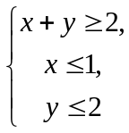上的一个动点，则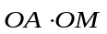的取值范围是（ ）
(A)[-1,0] (B)[0,1] (C)[0,2] (D)[-1,2]
【思路点拨】结合约束条件画出可行域，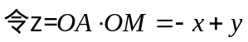作为目标函数，数形结合求值域.
【精讲精析】选C. 由题意,不等式组表示的平面区域如图所示：
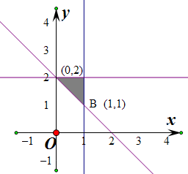
由数量积的坐标运算易得：
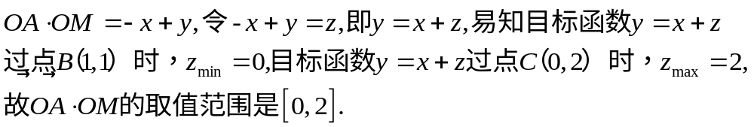
4.（2011·山东高考文科·Ｔ7）设变量x，y满足约束条件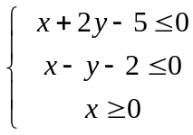，则目标函数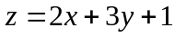的最大值为（ ）
(A)11 (B)10 (C)9 (D)8.5
【思路点拨】本题可先根据题意画出平面区域，将目标函数化为斜截式，平移目标函数得最值.
【精讲精析】选B.画出平面区域表示的可行域如图所示,由目标函数得直线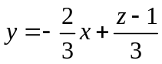，当直线平移至点A(3,1)时, 目标函数取得最大值为10,故选B.
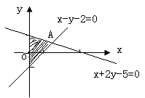
5.（2011·湖南高考理科·T7）设m>1，在约束条件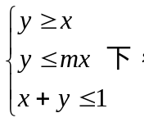目标函数z=x+my的最大值小于2，则m的取值范围为（ ）
(A)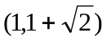 (B)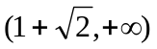
(C)（1，3） (D)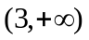
【思路点拨】本题主要考查了线性规划的基础知识和数形结合思想的运用，只要准确认真作图，本题就容易了，而且题型只有两种：一是已知约束条件和目标函数求最值.二是已知最值和约束条件而求目标函数中的参数情况或已知最值和目标函数而求约束条件中的参数情况.
【精讲精析】选A.在平面直角坐标系中作出直线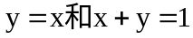，再作出直线y和直线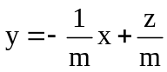，即可解决.
6.（2011·天津高考文科·Ｔ2）设变量x，y满足约束条件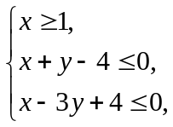则目标函数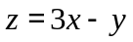的最大值为（ ）
(A)-4 (B)0
(C) (D)4
【思路点拨】本题考查线性规划问题.
【精讲精析】选D.作出线性约束条件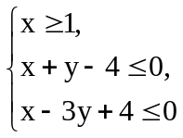的可行域，如图所示，显然，可行域是由点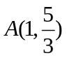，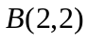，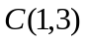所围成的三角形区域，显然，当线性目标函数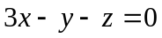经过点时，有最大值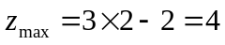.故选D.
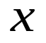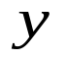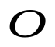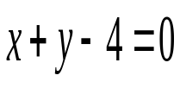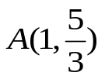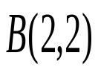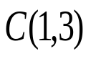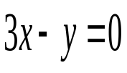
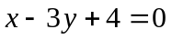
7.（2011·浙江高考理科·Ｔ5）设实数、满足不等式组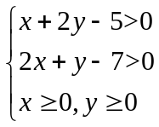 ，若、为整数，则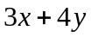 的最小值是（ ）
（A）14 （B）16 （C）17 （D）19
【思路点拨】线性规划问题，要注意其中最优点应为整点.
【精讲精析】选B.
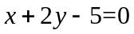与2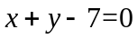的交点为（3，1），通过直线平移可知（3，1）即为最优点，因为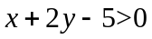与2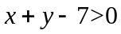不包括边界,区域中不含（3，1）,所以当直线移至（4，1）时 取得最小值16.
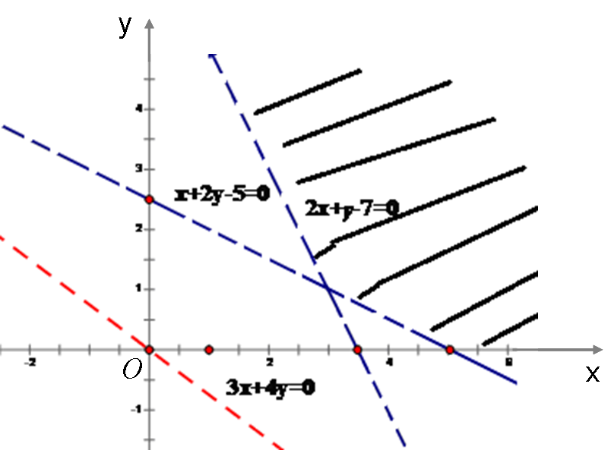
8.（2011·浙江高考文科·Ｔ3）若实数x，y满足不等式组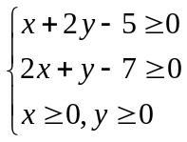 ,则3+4y的最小值是（ ）
(A)13 (B)15 (C)20 (D)28
【思路点拨】线性规划问题，画出可行域,通过平移直线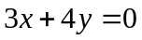可得.
【精讲精析】选A.
与2的交点为（3，1），通过直线平移可知（3，1）即为最优点，此时 取得最小值13.

二、填空题
9.（2011·新课标全国高考理科·Ｔ13）若变量满足约束条件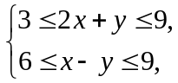则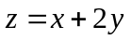的最小值为______
【思路点拨】可以设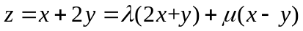，然后利用待定系数法，求得和
的值，然后通过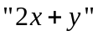和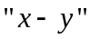本身的范围求得的范围.另外本题也可以用线性规划的知识来解决.
【精讲精析】解析1：令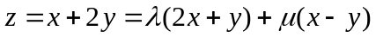＝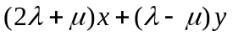，
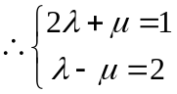，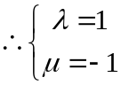，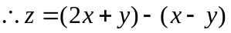，
又，
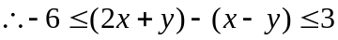，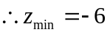.
解析2：由约束条件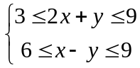，画出可行域如下图所示，将目标函数化为斜截式为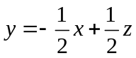，平移目标函数，可知当目标函数过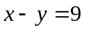和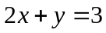的交点（4,-5）时，Z有最小值，将点（4,-5）代入目标函数得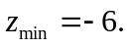
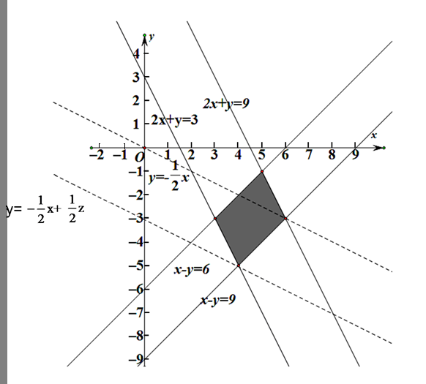
y
【答案】-6
10.（2011·湖南高考文科T14）设m>1，在约束条件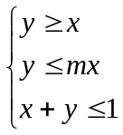下，目标函数z=x+5y的最大值为4，则m的值为______
【思路点拨】本题考查利用线性规划法求二元函数在不等式条件下的最值.
【精讲精析】在平面直角坐标系中作出,
【答案】3
11.（2011·陕西高考文科·T12）如图，点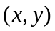在四边形ABCD内部和边界上运动，那么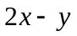的最小值为________.
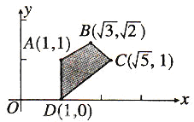
【思路点拨】本题为线性规划问题，采用数形结合法解答，解答本题的关键是确定目标函数过哪一个点时取得最小值．
【精讲精析】目标函数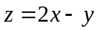，当时，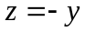，所以当取得最大值时，的值最小；移动直线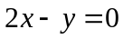，当直线移动到过点A时，最大，即取值最小，此时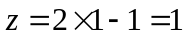．
【答案】1
关闭Word文档返回原板块。

